**电子学会等级考试12月三级真题**

**一、单选题**

1.怎样修改图章的颜色？（ ）

A. 只需要一个数字来设置颜色

B. 设置RGB的值

C. 在画笔中设置颜色、饱和度、亮度

D. 在外观中设置或修改角色颜色特效

试题编号：20191119154433711

试题类型：单选题

标准答案：D

试题难度：一般

2.以下程序的执行结果是？（  ）

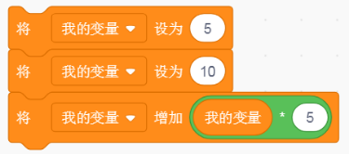

A. 75

B. 50

C. 60

D. 0

试题编号：20191119154433488

试题类型：单选题

标准答案：C

试题难度：一般

3. 执行完下面这段程序，角色最后说的内容是？（ ）

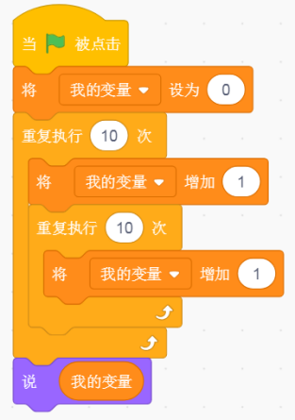

A. 100

B. 10

C. 150

D. 110

试题编号：20191119154433632

试题类型：单选题

标准答案：D

试题难度：一般

4.执行下面程序，最后可能出现的图案是？（ ）

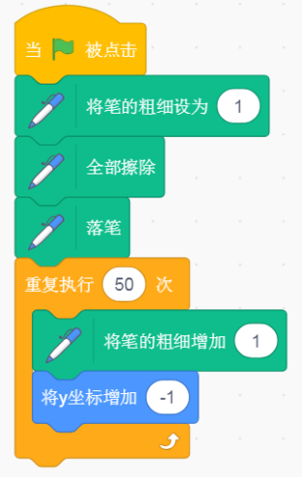

A. 方形

B. 圆形

C. 水滴形

D. 半圆形

试题编号：20191119154433679

试题类型：单选题

标准答案：C

试题难度：一般

5.以下程序按绿旗执行后，角色面向？（ ）

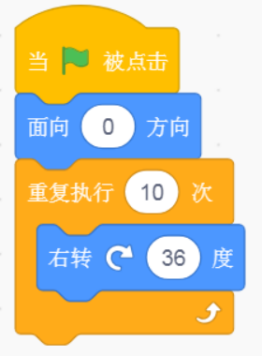

A. 向上

B. 向下

C. 向左

D. 向右

试题编号：20191119154433503

试题类型：单选题

标准答案：A

试题难度：一般

6.以下这条命令的作用是？（ ）

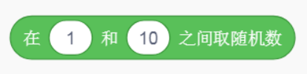

A. 产生1－10之间的随机整数，但不能等于1或10

B. 产生1－10之间的随机整数，但不能等于1

C. 产生1－10之间的随机整数，但不能等于10

D. 产生1－10之间的随机整数，但不能产生小数

试题编号：20191119154433331

试题类型：单选题

标准答案：D

试题难度：一般

7.下面积木所得的结果是? （ ）

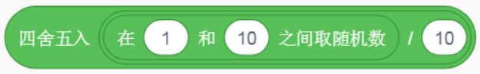

A. 产生随机数0和1，而且出现0的机会比1大

B. 产生随机数0和1，而且出现1的机会比0大

C. 产生1和10随机整数

D. 产生1和10随机整数和小数

试题编号：20191119154433425

试题类型：单选题

标准答案：B

试题难度：一般

8、关于变量滑杆，默认‘改变滑块范围’的最大值是? （ ）

A. 10

B. 100

C. 1000

D. 10000

试题编号：20191119154433441

试题类型：单选题

标准答案：B

试题难度：一般

9、在做动漫故事中，时间控制是非常重要的，所以要计算时间，如果不计算时间，还可以用下面哪个操作？（ ）

A. 条件语句

B. 循环语句

C. 广播

D. 克隆

试题编号：20191119154433757

试题类型：单选题

标准答案：C

试题难度：一般

10.产生0.1－0.9之间一位纯小数随机数的方法是？（ ）

A. 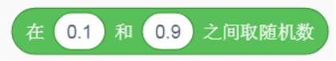

B. 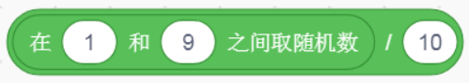

C. 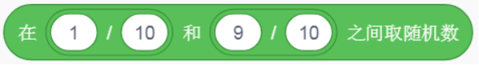

D. 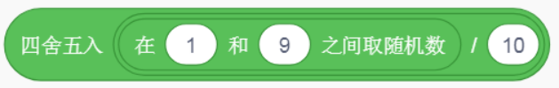

试题编号：20191119154433409

试题类型：单选题

标准答案：B

试题难度：一般

11.关于以下程序，说法错误的是？（ ）

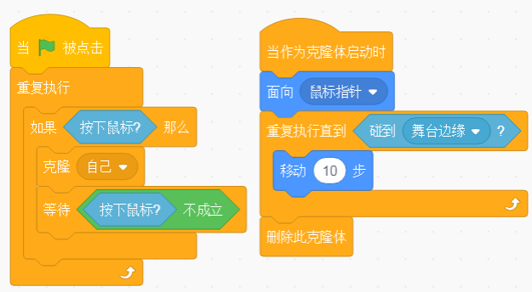

A. 可以完成一个发射子弹的效果

B. 在“按下鼠标不成立”之前等待，是为了保证子弹能一直克隆出来

C. 在“按下鼠标不成立”之前等待，能让鼠标点击一次只出现一个子弹

D. 子弹能按照鼠标的方向发射，碰到边缘消失

试题编号：20191119154433851

试题类型：单选题

标准答案：B

试题难度：一般

12. 以下程序能画出一个正方形的是？（ ）

A. 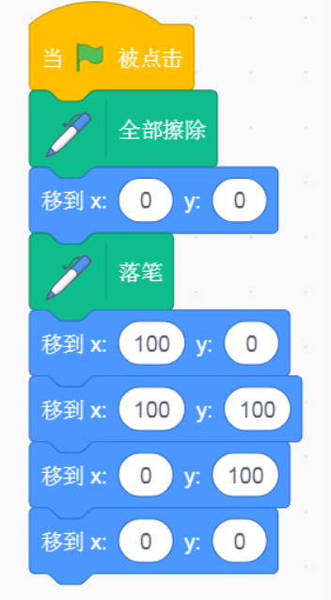

B. 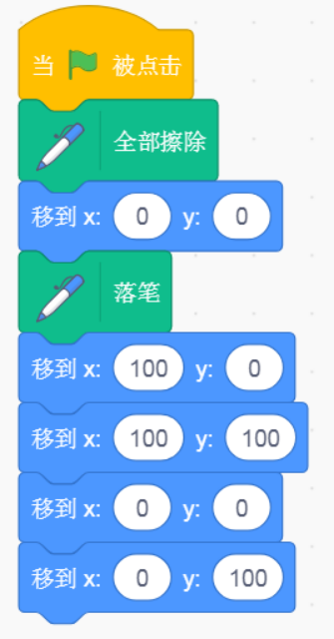

C. 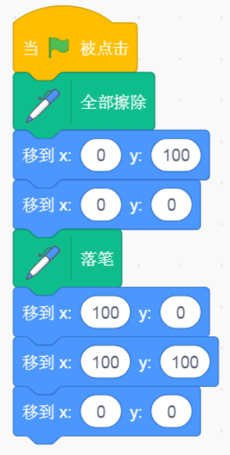

D. 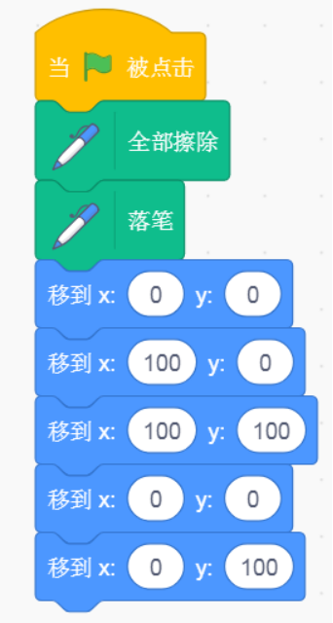

试题编号：20191119154433663

试题类型：单选题

标准答案：A

试题难度：一般

13. 下列关于克隆的描述，不正确的是？（ ）

A. 克隆体在停止所有程序之后会消失

B. 每个角色只能克隆一次

C. 克隆体可以利用“当作为克隆体启动时”进行各种编程，图章则没有这个功能

D. 在程序运行过程中可以通过删除克隆体去掉克隆体

试题编号：20191119154433804

试题类型：单选题

标准答案：B

试题难度：一般

14.以下两条命令的作用? （ ）

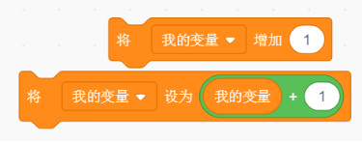

A. 一样

B. 不一样，上面是变化的，下面是不变的

C. 不一样，上面命令会越来越大，下面这条不变

D. 不一样，下面变化快

试题编号：20191119154433472

试题类型：单选题

标准答案：A

试题难度：一般

15.上面程序运行完成后，角色说出来的内容是？（ ）

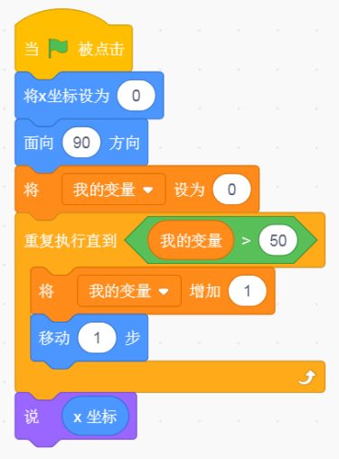

A. 50

B. 49

C. 51

D. 0

试题编号：20191119154433534

试题类型：单选题

标准答案：C

试题难度：一般

16.对于程序1和程序2的运行，下面说法正确的是？（ ）

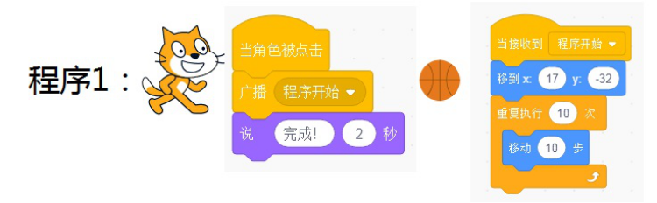

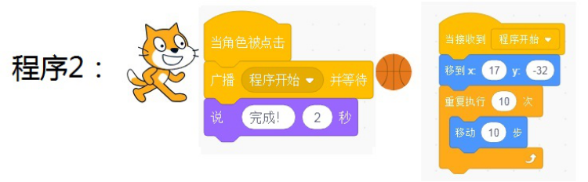

A. 程序1和程序2运行结果完全相同

B. 程序1，猫咪说“完成”和球运动几乎同时执行

C. 程序2，猫咪说“完成”和球运动几乎同时执行

D. 点击绿旗，球开始运动

试题编号：20191119154433773

试题类型：单选题

标准答案：B

试题难度：一般

17.这是一个抽奖程序，获得一等奖的几率是？（ ）

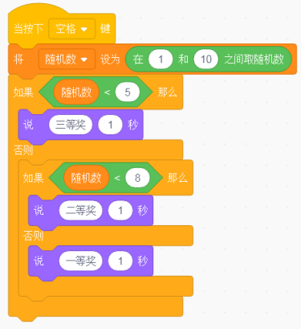

A. 50%

B. 30%

C. 20%

D. 10%

试题编号：20191119154433898

试题类型：单选题

标准答案：B

试题难度：一般

18.执行下面的语句，角色的动作是？（ ）

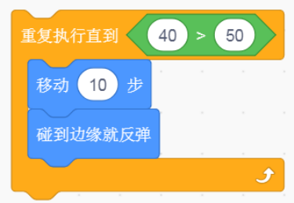

A. 永远移动，碰边缘反弹

B. 不动

C. 可能移动，也可能不移动

D. 语句错误

试题编号：20191119154433519

试题类型：单选题

标准答案：A

试题难度：一般

19.以下程序用户输入10，结果为？（ ）

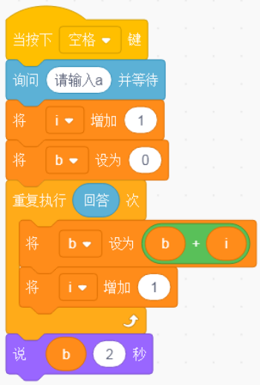

A. 55

B. 100

C. 10

D. 200

试题编号：20191119154433882

试题类型：单选题

标准答案：A

试题难度：一般

20.街头自动红绿灯的程序是一个什么结构？（ ）

A. 顺序结构

B. 条件结构

C. 循环结构

D. 顺序和循环结构

试题编号：20191119154433913

试题类型：单选题

标准答案：D

试题难度：一般

21.下面语句正确的是？（ ）

A. 广播只能广播给其他角色，不能广播给自己

B. 广播和广播并等待的效果是一样的

C. 舞台可以接收到角色广播的消息

D. 广播后，所有的角色都要有接收到消息的程序

试题编号：20191119154433726

试题类型：单选题

标准答案：C

试题难度：一般

22.执行以下程序后，出现的图案可能是？（ ）

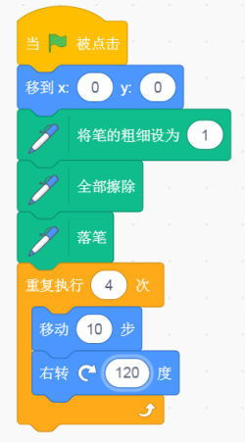

A. 正方形

B. 长方形

C. 三角形

D. 圆形

试题编号：20191119154433695

试题类型：单选题

标准答案：C

试题难度：一般

23.以下程序执行结果说法正确的是？（ ）

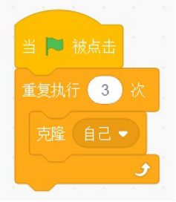

A. 没有发生任何变化，克隆角色失败

B. 运行一次克隆三个角色，能在屏幕上看到三个同样的角色

C. 克隆的角色和原来角色重合，因此看不到克隆体，实际已经克隆成功

D. 当多次点击绿旗后，克隆体无法被克隆

试题编号：20191119154433820

试题类型：单选题

标准答案：C

试题难度：一般

**二、判断题**

24.无法产生小数随机数，因为随机数产生的都是整数。（ ）

正确 错误

试题编号：20191119154433929

试题类型：判断题

标准答案：错误

试题难度：一般

25.Scratch3中建立变量后，只能是全局变量，没办法建立局部变量。（ ）

正确 错误

试题编号：20191119154433945

试题类型：判断题

标准答案：错误

试题难度：一般

26.以下循环一共执行了20次。（ ）

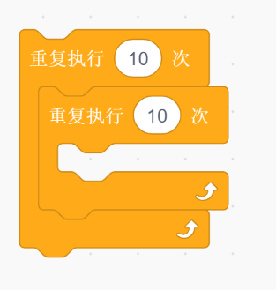

正确 错误

试题编号：20191119154434007

试题类型：判断题

标准答案：错误

试题难度：一般

27.在以下语句中，除了停止程序，无法停止这个死循环。（ ）

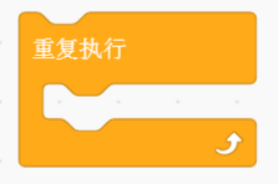

正确 错误

试题编号：20191119154433991

试题类型：判断题

标准答案：错误

试题难度：一般

28.打开Scratch3.0，在默认界面中，已经带有画笔模块。（ ）

正确 错误

试题编号：20191119154434038

试题类型：判断题

标准答案：错误

试题难度：一般

29.广播和广播并等待作用是不一样的。（ ）

正确 错误

试题编号：20191119154434070

试题类型：判断题

标准答案：正确

试题难度：一般

30.侦测碰到克隆体的方法与侦测碰到本体的方法一样。（ ）

正确 错误

试题编号：20191119154434085

试题类型：判断题

标准答案：正确

试题难度：一般

31.刘刚、马辉、李强三个男孩各有一个妹妹，六个人进行乒乓球混合双打比赛，事先规定：兄妹二人不许搭伴。 第一盘：刘刚和小丽对李强和小英；第二盘：李强和小红对刘刚和马辉的妹妹。问：他们之间谁是真的兄妹? 答案是李强与小丽、刘刚与小英、马辉与小红。（   ）

正确 错误

试题编号：20191119154434101

试题类型：判断题

标准答案：错误

试题难度：一般

32.图章和克隆体一样，都是一模一样复制角色，并能移动。（ ）

正确 错误

试题编号：20191119154434054

试题类型：判断题

标准答案：错误

试题难度：一般

33.可以用变量来让两个角色，甚至多个角色之间产生联系。（ ）

正确 错误

试题编号：20191119154433960

试题类型：判断题

标准答案：正确

试题难度：一般

**三、编程题(共2题，每题15分，共30分)**

34.捡垃圾游戏

做一个捡垃圾的小游戏，一小朋友乱丢垃圾，垃圾的图像可以到角色库里取，也可以自己画，丢下10个大小不一的垃圾，要求用克隆体产生，用鼠标去捡（碰到鼠标并单击鼠标），能够记录垃圾的个数，最后能记录捡完垃圾时间。

1、准备工作

（1）从角色库中自行选择一个角色或者绘制一个角色，作为垃圾；

（2）保留白色背景。

2、功能实现

（1）点击绿旗，角色克隆10次作为10个垃圾，大小不一，位置随机；

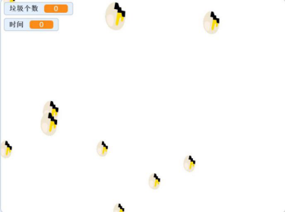

（2）点击克隆体，垃圾消失，变量“垃圾个数”增加一；

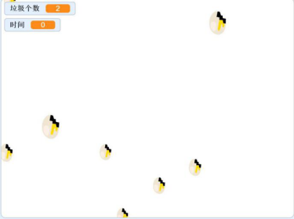

（3）舞台左上角有一个变量“时间”，记录垃圾出现到所有垃圾被捡完所用的时间。

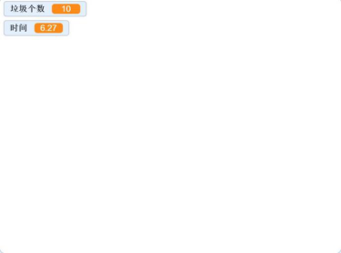

试题编号：20191119-02

试题类型：编程题

标准答案：

试题难度：一般

35.判断奇偶数

1.准备工作

（1）导入角色Cat Flying、Apple、Bananas；

（2）保留白色背景。

2.功能实现

（1）点击绿旗，Cat Flying询问“请输入一个正整数，小猫会自动判断它是奇数还是偶数，奇数显示苹果，偶数显示香蕉！”（此处考生可简写）。

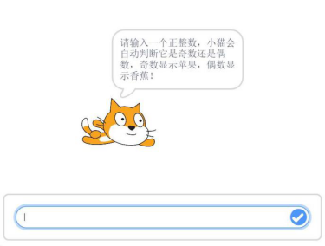

（2）输入数字，如果是奇数，说“它是奇数”2秒后，苹果显示出来；如果是偶数，说“它是偶数”2秒后，香蕉显示出来。

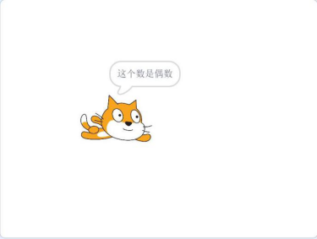

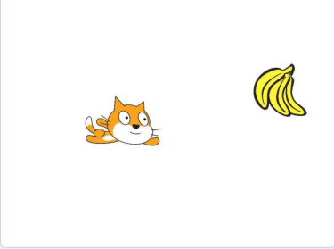

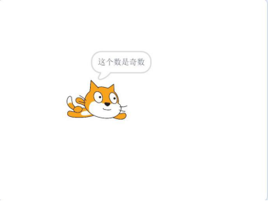

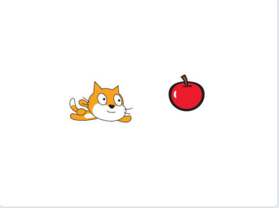

（3）重复询问输入整数，进行判断。